SANTA FE DE ANTIOQUIA

OPERACIÓN: Servicio en compartido
VIGENCIA DE VIAJE: Hasta el 05 enero de 2026.

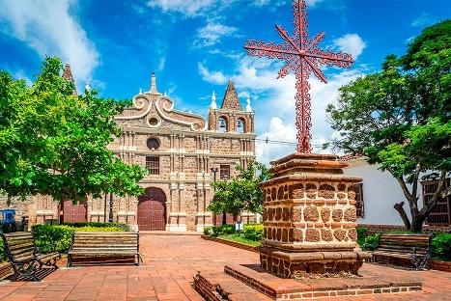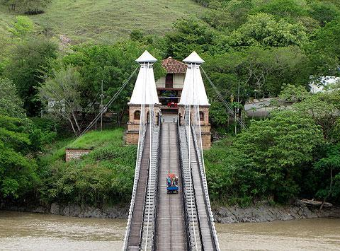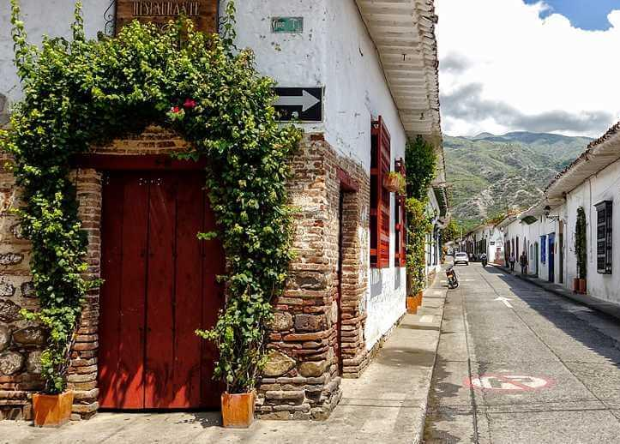

ITINERARIO
Historia, arquitectura y tradición en el occidente antioqueño Descubre uno de los destinos más emblemáticos de Colombia: Santa Fe de Antioquia, joya colonial y pueblo patrimonio de la nación. Fue capital del departamento hasta 1826 y es considerada la “Ciudad Madre” por ser una de las primeras fundaciones españolas en la región andina. Su arquitectura de los siglos XVI al XVIII ha sido cuidadosamente preservada, otorgándo la distinción de Monumento Nacional.
Durante este recorrido, podrás caminar por calles empedradas, visitar majestuosas iglesias coloniales y descubrir joyas históricas como el Puente de Occidente, una de las obras de ingeniería más destacadas del país.

Sitios incluidos en el recorrido:
- Panorámica del municipio de San Jerónimo
- Puente de Occidente
- Catedral Basílica de la Inmaculada Concepción
- Iglesia de Santa Bárbara
- Iglesia de Nuestra Señora de Chiquinquirá
- Plaza Mayor
- Hotel Mariscal Robledo (visita externa o según disponibilidad)
- Museo Juan del Corral
- Parque Juan del Corral

TARIFA POR PASAJERO EN PESOS COLOMBIANOS DESDE

ACTIVIDAD | CANT DE PAX | TARIFA
SANTA FE DE ANTIOQUIA | 2 en adelante | $138.000(Almuerzo incluido)

INCLUYE:
- Desayuno y almuerzo (una opción de menú)
- Transporte en bus de turismo full equipo (durante el recorrido)
- Guía profesional de turismo
- Tarjeta de asistencia médica

NO INCLUYE:
- traslado hotel/punto de encuentro/hotel
- Fee bancario
- El pago con tarjeta de crédito tiene un incremento del 3.5%

CONDICIONES:
- Tarifa por persona en pesos colombianos.
- Para garantizar las reservas estas deben ser pagadas en su totalidad con una anterioridad mínima de 15 dias antes de la fecha de los servicios o según el acuerdo que TROPITOURS COLOMBIA tenga con el cliente.
- Las tarifas están sujetas a cambio sin previo aviso (impuestos por parte de entidades gubernamentales, cambio de condiciones, incluye, cantidad de pasajeros y tipo de servicios).
- Para las reservas y confirmación de las mismas, estas deben ser solicitadas al siguiente correo; nacional@tropitours.co
- Los datos requeridos son: nombres de pasajeros, números de identificación, (pasaporte o cedula de ciudadanía) celular de contacto, ubicación (hoteles o similar) horarios de recogida, tipos de servicios, otros datos y anotaciones que la agencia o el cliente considere necesarios.
- Los grupos deben ser cotizados de manera puntual, sin embargo, para agilizar las respuestas pueden tomar como referencia los valores acá expresados.
- Los voucher deberán ser presentados al guía en el momento de su primer contacto, ya sea en el aeropuerto, hotel ó terminal de transportes de acuerdo al programa elegido.
- No se aceptan mascotas en los hoteles, en caso de que el cliente se presente con una mascota, no se garantiza la prestación del servicio.
- La hora de Check in es a las 03:00 pm y Check out a las 12:00 pm.
- Tours operados en servicio regular-compartido.
- NOTA: Sujeto a disponibilidad. Actividad apta para todo público. Ascenso a la piedra opcional.

CAMBIOS Y/O CANCELACIONES:
Los cambios y/o cancelaciones deben hacerse por escrito por correo electrónico, cancelaciones y/o cambios verbales no serán aceptados. En el caso que el pasajero cancele servicios y/o hoteles estando de viaje, es importante que obtenga del operador u hotel un número de cancelación. En todos los casos nos reservamos el derecho de cobrar un cargo por los cambios hechos.

PENALIDADES Y GASTOS POR CANCELACIONES:
- De 72 a 48 horas antes de comenzar los servicios penalidad del 20% por gastos administrativos.
- Hasta 24 horas antes de iniciar el servicio, penalidad del 60% del valor del mismo.
- Menos de 24 horas, penalidad del 100% del valor del servicio.
- Los cambios en los vuelos deberán ser notificados 3 horas antes del servicio
- Los tiempos de espera en el aeropuerto son de 30 minutos (sin previa notificación de cambio de vuelo) pasada esa hora se tendrán en cuenta horas de espera.
- En caso de cambio de horario en los vuelos o cambios en el número de vuelo notificado 1 hora antes del servicio se sumarán horas de espera o en su defecto se cancela el servicio (no-show) y se programa un nuevo servicio.
- Después de 1 hora de espera sin previa notificación se considera no-show.

NO SHOW: En caso de que el cliente no se presente, el servicio será considerado prestado.
No tendrá derecho a devolución. Cambios hechos fuera del tiempo están sujetos a cargos.

RECOMENDACIONES
- Muy cálido (28°–34 °C). Es uno de los lugares más calurosos de Antioquia, así que prepárate para el sol fuerte.
- Sandalias o zapatos cómodos para caminar por calles empedradas.
- Lleva dinero en efectivo, ya que algunos lugares no aceptan tarjetas.
- Hidrátate constantemente y usa protector solar incluso en sombra.
- Demás normas sanitarias vigentes en el momento de viaje. (por favor indagar cualquier variación, próxima a su fecha de viaje.

DOCUMENTOS REQUERIDOS
- Documento de identificación vigente (Pasaporte o cédula de ciudadanía).
- Aunque no es obligatorio, es recomendable contar con un seguro de viaje que cubra accidentes o emergencias médicas.
- Los menores de 18 años deben estar acompañados por un padre, tutor legal o contar con una autorización firmada y copia de la identificación de sus padres. El hotel se reserva el derecho de admisión.
CLÁUSULA DE RESPONSABILIDAD: https://www.tropitours.co/es/clausula-de-responsabilidad

Es responsabilidad del viajero y su agente de viajes asegurar todos los requisitos de viaje, por lo cual TROPITOURS.CO, declina toda responsabilidad monetaria en caso de ser rechazado en el abordaje por falta de los requisitos completos. Todos los gastos generados serán por cuenta del viajero y se aplicarán las condiciones establecidas.

